Előlap

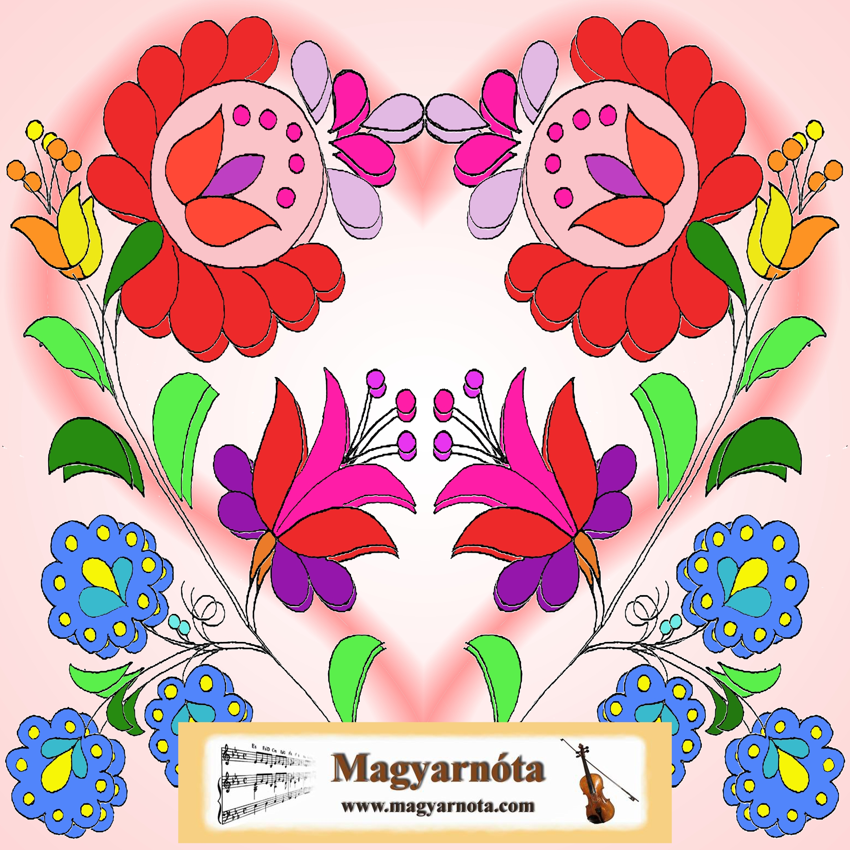

Népdalok
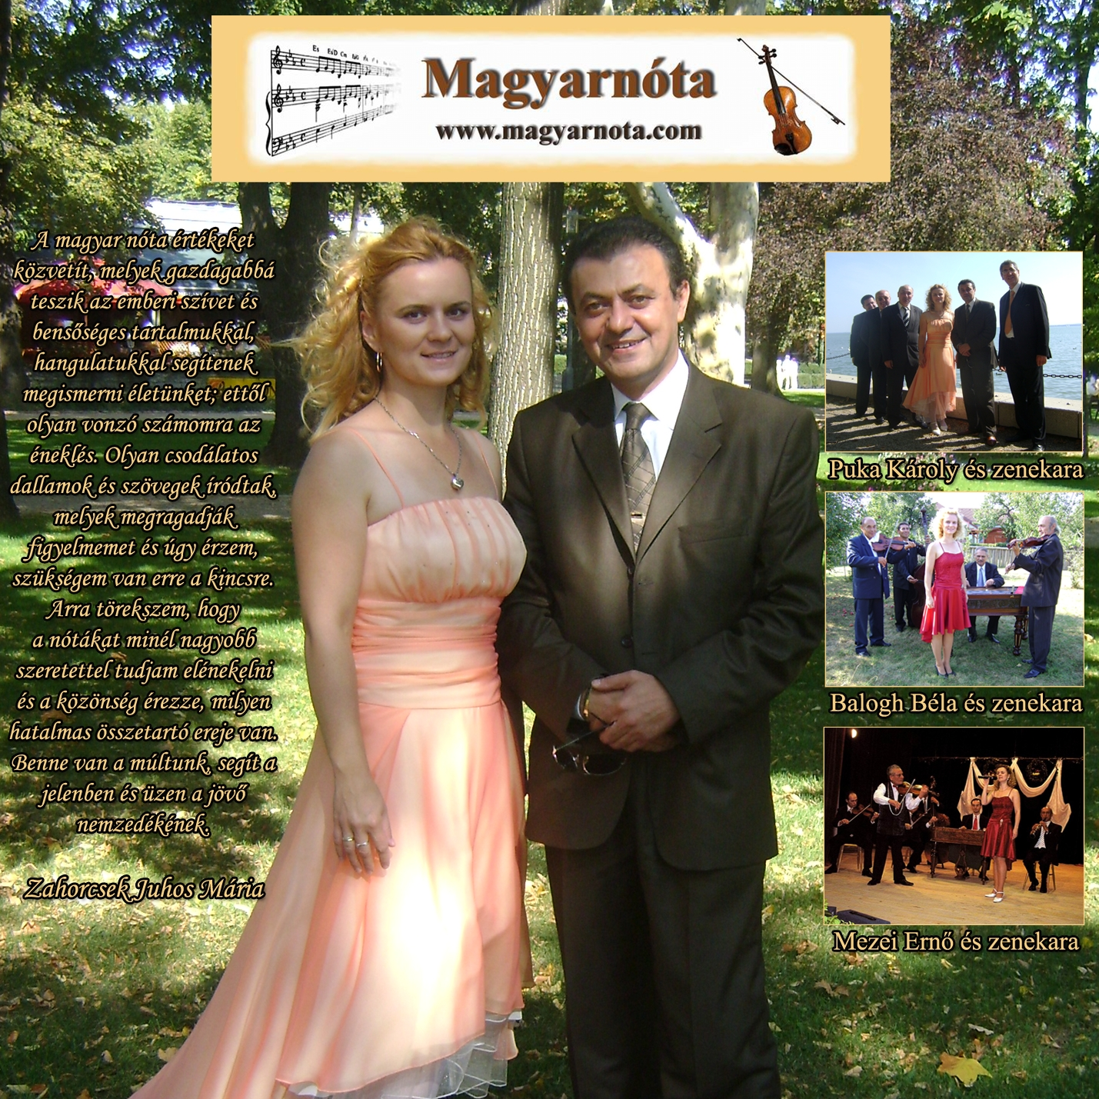
Zahorcsek Juhos Mária

Használati útmutató:

A „Népdalok” címre kattintva a cím tetszőleges szövegre átírható, vagy akár üresen is hagyható.
Kinyomtatás után az előlapot félbe kell hajtani, így a CD borító elejére a főcím kerül, míg a belső oldalon a portrék lesznek.

